附件3

新闻出版统计信息管理系统操作指南

一、登录系统
1.系统网址：直接登录“新闻出版统计信息管理系统”（http://124.42.45.176:8081）。
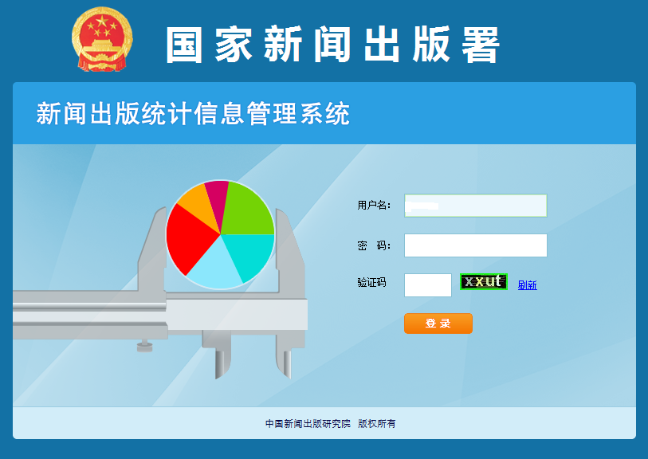
图 1.1 系统登录界面
- 用户名及密码：输入用户名和密码，点击登录按钮，第一次登录密码和系统用户名一致，输入后系统会自动弹出“修改密码”界面，在此界面输入新建密码后点击确定按钮，即可登录系统。
若第一次填报该系统不了解本单位用户名或者用户名、密码有修改变动情况造成无法登录的，可电话联系咨询及修改密码。郑婷0592-5116893，陈巧玲0592-5116883。
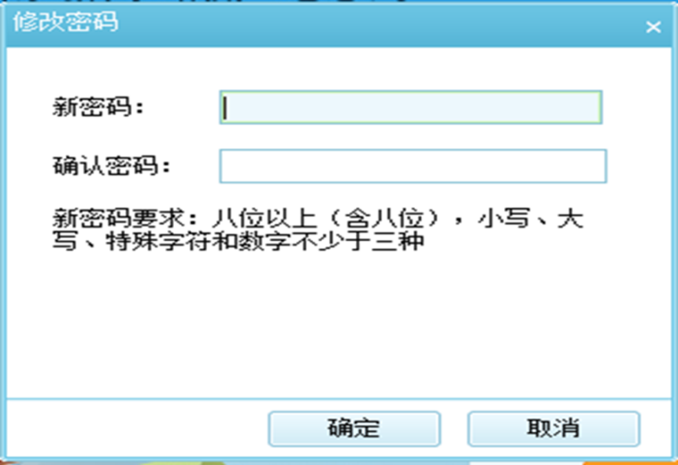
图 1.2 修改密码界面
二、首次填报注意事项
新增单位在首次填报业务报表，选择登记注册类型时，经营执照上面是个体的就选择个体，经营执照是企业的选择非个体。
新增单位在首次填报财务报表，选择会计核算制度时，经营执照上面是个体的就选择个体经营单位，经营执照是企业的选择执行企业会计核算制度单位。后续填表时，系统会根据用户选择的制度，为用户分配相对应的财务报表供填报。
首页点开2021年，两条红色的待办事项分别点开填报。在右边有个常见问题，先认真学习后再填报。
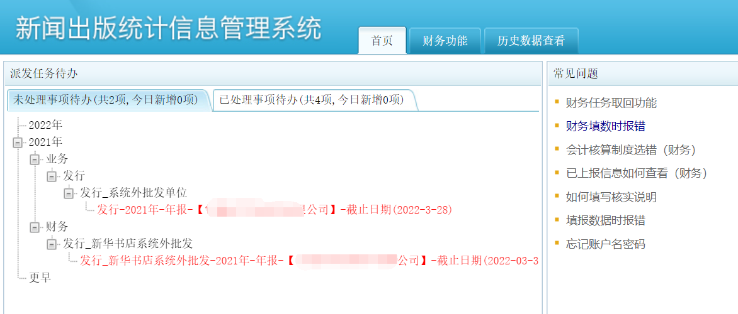
图 2.1 待办事项界面
点开财务报表，表中的单位信息是必须填报的，不能空着。
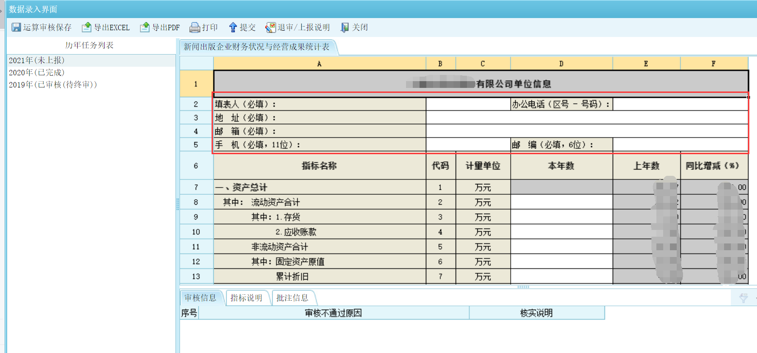
图 2.2 财务报表界面
首次填报业务年报，请先根据实际情况选择登记注册类型。选择登记注册类型时，经营执照上面是个体的就选择个体，经营执照是企业的选择非个体。
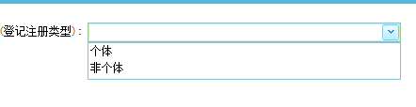
图 2.3 登记注册选项
首次填报财务年报，请先根据实际情况选择会计核算制度。
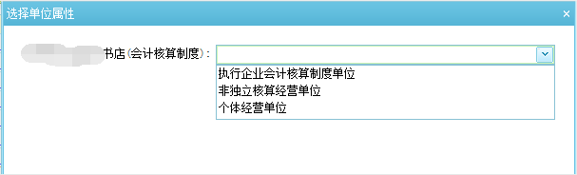
图 2.4 会计核算制度选项
注：非独立核算是指单位从上级单位领取一定数额的物资、款项从事业务活动，不独立计算盈亏，把日常发生的经济业务资料，报给上级集中进行会计核算的一种方式。
三、数据填报
1. 进入数据录入界面：在系统首页中，点击“派发任务待办”区域中的待办任务（红色字体）即可进入数据录入界面。
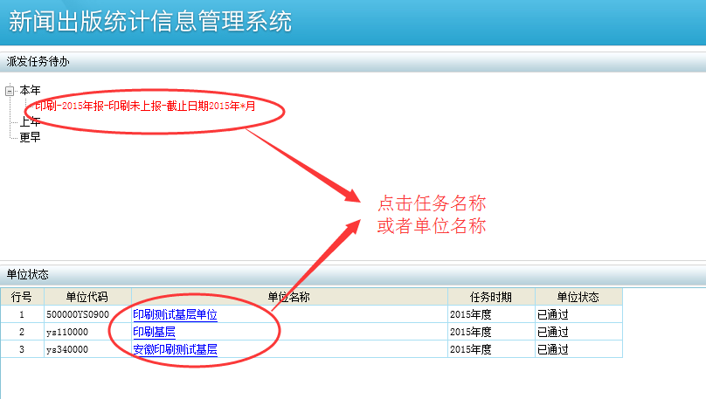
图 3.1系统首页界面
2.报表录入：进入数据录入界面后，录入报表内容，空白单元格为填报单元格，按照要求及运算公式录入指标信息。灰色单元格为系统自动计算单元格，不可录入（点击左上角“运算审核保存”计算结果才能显示出来）。
3.报表运算及保存：录入完成后点击左上角“运算审核保存”对灰色计算单元格进行计算，并对所填数据进行保存（没有完整填完数据，可暂存数据，方便下次继续录入），对已填项进行审核，有问题项会在下方“审核信息”中出现提示信息。
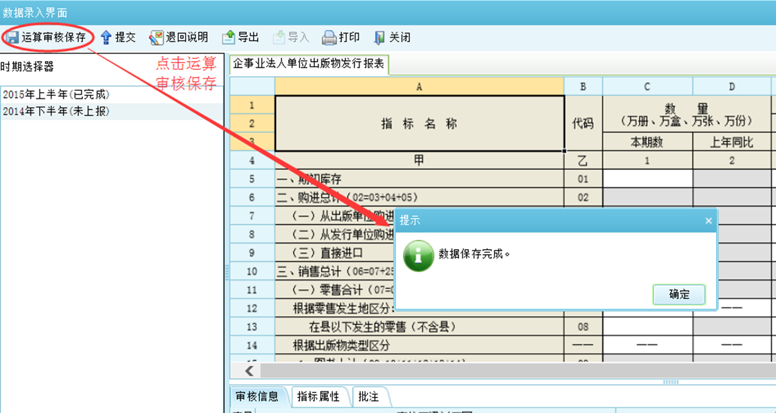
图3.2 数据录入界面
4.报表审核及修改：点击“运算审核保存”按钮后，若报表指标录入有错误，则所有的出错信息都会显示在“审核信息”-“审核不通过原因”中。点击某一个出错原因（蓝色字体），则对应的单元格会以红色显示，根据审核信息对出错单元格进行修改，如数据核实无误但系统仍提示审核不通过的需填写“核实说明”（图3.3），如果需要填核实说明，可以参照以下格式：“经核实，由于*****的原因，所以本年******。”核实说明可以说清楚因果关系即可。
重新点击“运算审核保存”对修改后数据再次审核。
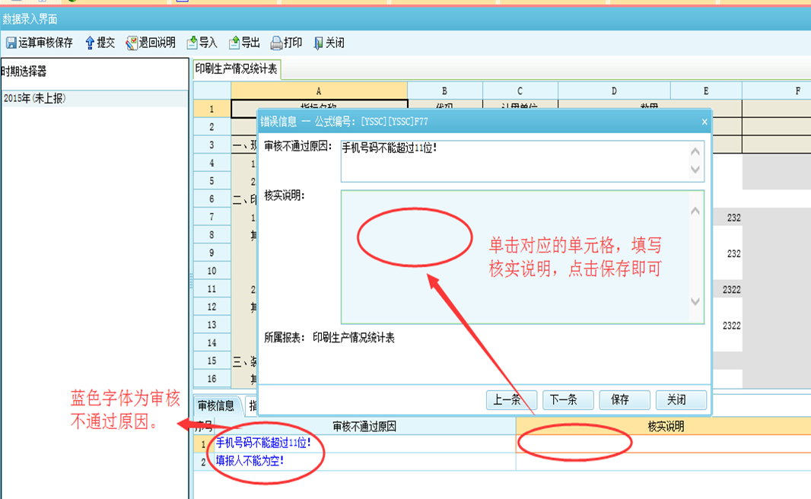
图3.3 数据录入界面
5.报表提交：审核完全通过后，即可点击左上角“提交”按纽，将数据报给上一级主管单位，“提交”后报表数据不允许修改（点击左上角“运算审核保存”可对未填完数据暂存，后续可再次修改）。

